**INSTITUTO SUPERIOR DE EDUCACION COMERCIAL**

**“ISEC MONTERO”**

**SISTEMAS INFORMATICO**



SISTEMA WEB DE VENTA DE ENTRADAS

PARA EL CLUB DEPORTIVO GUABIRA

**Postulante: Nicolas Nieme Paz**

**Tutor: Ing. José Gabriel Zurita Castro**

**2022**

**MONTERO-SANTA CRUZ – BOLIVIA**

**DEDICATORIA**

Dedico el presente trabajo a mi esposa, mi hijo y toda mi familia, que han hecho todo lo posible para ayudarme en esta parte importante de mi vida.

De igual manera, quiero agradecer a mis compañeros de estudio, profesores que fueron los que me acompañaron en cada paso que di.

Por último, quiero agradecer a todos aquellos que se involucraron en mi trabajo de investigación. Y a la institución educativa que me permitieron crear una aportación más a lo académico.

**AGRADECIMIENTO**

Agradecemos a Dios por bendecirnos la vida, por guiarnos a lo largo de nuestra existencia, ser el apoyo y fortaleza en aquellos momentos de dificultad y de debilidad.

Gracias a mis padres: Ros Mery y Juan Roldan, por ser los principales promotores de mis sueños, por confiar y creer en mis expectativas, por los consejos, valores y principios que me han inculcado.

A la institución ISEC MONTERO por a ver abierto sus puertas y acogidos a estudiantes que tenemos las ganas de superarnos profesionalmente.

A mis docentes por tener la paciencia de compartir sus diversos conocimientos.

INDICE

CAPITULO I 8

1.1Tema. 9

1.1Diagnóstico. 10

1.3 Justificación 11

1.4 Objetivos. 12

1.4.1 General. 12

1.4.2 Específico. 12

1.5 Enfoque Metodológico. 12

1.5.1 SPRINT. 13

1.5.2 Scrum Master. 13

1.5.4 Product owner. 13

1.5.5 Equipo de desarrollo. 13

CAPITULO II 15

2.1. Marco teórico conceptual. 16

2.1.1 Servidores. 16

2.1.2 Sistema operativo. 16

2.1.3 Servidores web. 16

2.1.4 Linux. 16

2.2Base de datos 17

2.2.1¿Qué es una base de datos? 17

2.2.2 SQL. 17

2.2.3 JSON. 17

2.2.4 DBMS. 18

2.2.5 PostgreSQL. 18

2.3 Lenguaje de programación. 19

2.3.1 Java. 19

2.3.2 JavaScript. 19

2.3.3 Script 19

2.4 Herramienta de programación 19

2.4.1 IDE. 20

2.4.2 WEB SERVICE. 20

2.4.3¿Qué es una Api? 21

2.4.4¿Api de pasarela de pago online? 21

2.4.5 HTML. 21

2.4.6 Página web. 21

INDICE DE FIGURA

Figure 1 fuente Universidad Santander 13

**INTRODUCCIÓN**

El presente proyecto por el cual se realiza el sistema web de venta de entradas, se ha convertido en un factor de gran importancia para clubes deportivos, además de haber evolucionado a lo largo de los años.

El sistema web está diseñado para que dispongan de un Sistema de venta de entradas online que agilice el proceso. De esta forma, se ganan más ventas, de forma más fácil y rápida. Beneficia sobre todo a aquellos equipos que deben desplazarse hasta el estadio, ya que se aseguran su entrada online y no tienen que esperar a ir a boletería y arriesgarse a contagiarse de covid-19.

Por lo cual el objetivo que se pretende reducir así las colas en la entrada y evitando el descontrol en los accesos. Esto permite que los equipos vendan las entradas de sus eventos desde cualquier parte y puedan monitorizar las ventas en tiempo real.

Normalmente, hay mucho descontrol en el acceso a los estadios, los abonos los utilizan otras personas, o incluso varias personas utilizan un mismo carnet.

# CAPITULO I

## 1.1Tema.

Con la aparición del internet, se abren muchas posibilidades para hacer grandes

emprendimiento y crecer.

Con un SISTEMA WEB se facilita el uso de información y su seguridad es mayor.

Para poder realizar compras online los equipos visitante y local, puedan optar por

opciones de sectores, con la información de horario y precios.

Los equipos de futbol boliviano albergan varios compromisos. Y realizan varias

actividades, pero la de mayor importancia es la venta de boletos que es efectuada de

forma manual por los operadores los cuales solo utilizan los equipos de computación

para la elección de sectores.

Se podría dar un mejor uso de la tecnología para modernizar los servicios de la venta

online como la que se propone en el presente proyecto, el cual mediante el desarrollo

de un sistema web facilitará las funciones de compras de entradas online dando a

conocer informaciones claras de los precios, sectores disponibles en los partidos de

Futbol.

## 1.1Diagnóstico.

**Diagrama de Ishikawa.**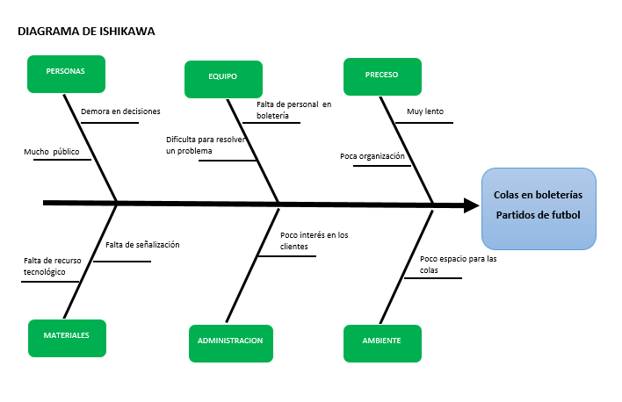

**Conclusión.**

Como se pudo observar a lo largo del análisis en el diagrama de Ishikawa son las largas colas de boletería, debido a la gran demanda de personas que compran de manera presencial. A partir de estos, todas nuestras propuestas de mejora atacarán este punto del diagrama para poder plantear una solución alcance.

## 1.3 Justificación

**1.3.1 Justificación económica.**

El sitio web permitirá que el club disminuyan las pérdidas económicas producidas por la falta de clientes por el mal servicio en sus ventas, tendrán un mejor manejo de la información de los horarios, pero sobre todo el precio de las entradas, así el administrador tendrá un mejor control de estos procesos, también habrá un ahorro en material usado para la facturación, como también en el pago de salarios por parte del personal que ya no sea de relevancia para la club, esto será de beneficio.

El gerente tiene un mejor control de las ventas y estará al tanto del manejo que se hace en su club por parte del personal que se encuentra utilizando el sistema y actualizando la información de los distintos encuentros en temas de costo fundamentalmente ya que existe susceptibilidad en este tema.

**1.3.2 Justificación social.**

El proyecto beneficia de gran manera a los clientes, ya que podrán realizar la adquisición de QR-code electrónico mediante la web y pagando con su propia tarjeta sin la necesidad de tener que ir a estadio u oficinas por la compra o en la búsqueda de información, también las empresas serán beneficiadas permitiendo tener menos contrataciones del personal, ya que los procesos de venta serán mucho más agiles y sencillos, como también poder contar con un mejor proceso a la hora de tomar decisiones. Esto ayudará al club a tener más influencia de público por la mejora de los servicios que en primera instancia no eran de los mejores.

**1.3.3 Justificación tecnológica.**

El sistema que se desarrollara, por la necesidad que existe de contar con un servicio de venta de entradas en las instalaciones del estadio, como el club cuentan con el equipo de computación necesario para la implementación del sistema se podrá implementar de manera satisfactoria.

## 1.4 Objetivos.

### 1.4.1 General.

Desarrollar un Sistema web al Club Deportivo Guabirá, basado en la metodología, “SCRUM” para facilitar al público la obtención de sus entradas en la ciudad de Montero.

### 1.4.2 Específico.

* **Adquirir información del club deportivo.**
* **Diseñar de la página WEB.**
* **Crear la base de datos.**
* **Codificar fuente del sistema.**
* **Prueba del sistema web.**

## 1.5 Enfoque Metodológico.

El desarrollo del proyecto se utilizará la metodología de trabajo “SCRUM” es el “SPRINT”, esa metodología es ideal para mini proyectos de más de un mes (ciclos de ejecución muy cortos-entre una y cuatros semanas), cuyo objetivo es conseguir el incremento de valor en las ventas que estamos construyendo, como es el caso de este proyecto.

### 1.5.1 SPRINT.

Cuenta con una definición y planificación que ayudara a lograr metas marcadas, que se divide en dos partes que tratan de dar respuestas a dos preguntas fundamentales: ¿Qué se va entregar? Y ¿Cómo se va a realizar el trabajo?

Para resolver estas cuestiones los distintos miembros del equipo asumen unas responsabilidades definidas por la metodología ‘scrum’ en función del rol que desempeña cada uno de ellos

### 1.5.2 Scrum Master.

Se centra en cómo va a trabajar el equipo multifuncional. Es el responsable de conseguir que se sigan los valores y las prácticas de ‘scrum’. Ayuda a los miembros del equipo para que trabajen de forma autónoma y autoorganizada. Se ocupa también de eliminar problemas y obstáculos que puedan poner en riesgo el objetivo del ‘sprint’.

### 1.5.4 Product owner.

(O propietario del producto): Su mirada está siempre puesta en el cliente, y en lo que el equipo va a desarrollar. Es responsable de que el producto vaya incrementando su valor con cada ‘sprint’. Además, es la persona encargada de marcar el objetivo de manera clara y acordada con el resto del equipo.

### 1.5.5 Equipo de desarrollo.

Es el grupo de profesionales que hace el trabajo necesario para poder entregar el incremento de valor en el producto. Se autoorganizan para realizar el trabajo y han de estar disponibles a tiempo completo en el proyecto.

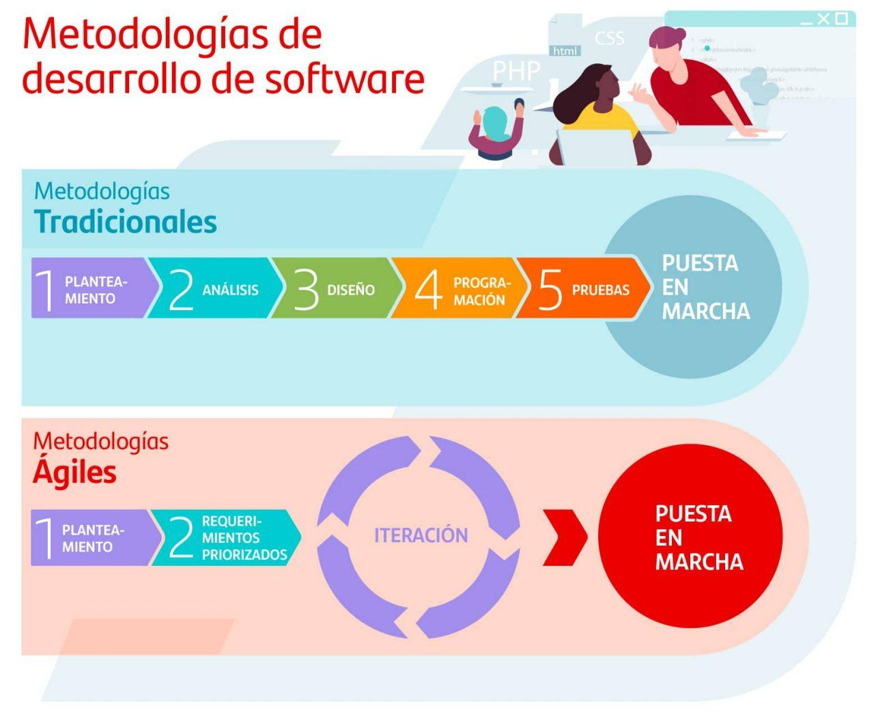

*Figure 1 fuente Universidad Santander*

# CAPITULO II

# 2.1. Marco teórico conceptual.

## 2.1.1 Servidores.

### 2.1.2 Sistema operativo.

Un sistema operativo es el software principal o conjunto de programas de un sistema informático que gestiona los recursos de hardware y provee servicios a los programas de aplicación de software, ejecutándose en modo privilegiado respecto de los restantes (aunque puede que parte de él se ejecute en espacio de usuario).

La mayoría de aparatos electrónicos que utilizan microprocesadores para funcionar, llevan incorporado un sistema operativo (teléfonos móviles, reproductores de DVD, computadoras, radios, enrutadores, etc.).

(IA, 2012-2013)

### 2.1.3 Servidores web.

Un servidor web tiene contenido de un navegador principalmente documentos HTML, imágenes, texto, videos, etc. Además, envía estas informaciones cargando un archivo y lo sirve a través de la red al navegador de un usuario.

“Para aumentar la velocidad aparte de mostrar páginas HTML se puede utilizar varias tecnologías en el servidor, como scripts CGI, seguridad SSL y páginas activas de Servidor (ASP)” (Bitendian, 2015).

### 2.1.4 Linux.

Linux es un núcleo mayormente libre semejante al núcleo de Unix. Linux es uno de los principales ejemplos de software libre y de código abierto. Linux está licenciado bajo la GPL v2 y la mayor parte del software incluido en el paquete que se distribuye en su sitio web es software libre. Está desarrollado por colaboradores de todo el mundo. El desarrollo del día a día tiene lugar en la Linux Kernel Mailing List Archive.

## 2.2Base de datos

### 2.2.1¿Qué es una base de datos?

Es una colección de archivos interrelacionados, que son creados con un Sistema de Administración de Bases de Datos (DBMS, Data base Management System). El contenido de una base de datos engloba a la información concerniente (almacenadas en archivos) de una organización, de tal manera que los datos estén disponibles para los usuarios, una finalidad de la base de datos es eliminar la redundancia o al menos minimizarla. “Los tres componentes principales de un sistema de base de datos son el hardware, software DBMS y los datos a manejar, así como el personal encargado del manejo del sistema” (CCM Benchmark Group, 2016).

### 2.2.2 SQL.

SQL es un lenguaje específico del dominio utilizado en programación, diseñado para administrar, y recuperar información de sistemas de gestión de bases de datos relacionales.

### 2.2.3 JSON.

Es un sistema que permite definir lenguajes de acuerdo a las necesidades. También permite relacionar aplicaciones de diferentes lenguajes y plataformas.

### 2.2.4 DBMS.

Sistema de administración de bases de datos. Software que controla la organización, almacenamiento, recuperación, seguridad e integridad de los datos en una base de datos.

### 2.2.5 PostgreSQL.

El sistema de base de datos (PostgreSQL) de gran alcance además es de software libre y según la página oficial (PostgreSQL E. G., 2016) “cuenta con más de 15 años de desarrollo activo y una arquitectura probada que se ha ganado una sólida reputación y fiabilidad, integridad de datos y la corrección ”está desarrollado con la capacidad de ser ejecutado en los múltiples sistemas operativos existentes por lo que toma el atributo de multiplataforma, Linux (AIX, BSD, HP-UX, SGI IRIX, Mac OS X, Solaris, Tru64) además de Windows además tiene soporte completo en varios idiomas, tiene la capacidad de almacenar objetos binarios muy grandes tipo multimedia.

Es una base de datos de tipo empresarial, (PostgreSQL, 2016) indica que tiene características futuristas como lo son:

* Control de multi-versión de concurrencia o conocida como MVCC.
* Punto en el tiempo de recuperación.
* Recuperación asíncrona.
* Transacciones anidadas.
* Backus en caliente.
* Escritura anticipada de registros para tolerancia a fallos.

Es altamente escalable, así como en el volumen de datos que puede administrar de igual manera en concurrencia de usuarios que puede acomodar

## 2.3 Lenguaje de programación.

Un lenguaje de programación es un lenguaje formal que proporciona una serie de instrucciones que permiten a un programador escribir secuencias de órdenes y algoritmos a modo de controlar el comportamiento físico y lógico de una computadora con el objetivo de que produzca diversas clases de datos.

### 2.3.1 Java.

Java es un lenguaje de programación orientado a objetos, “OO” orientado a objetos, como hoy se le conoce POO, programación orientada a objetos, trata de tomar objetos de la vida real y cómo funcionan a la vista humana para llevarse al plano de la programación.

Java es un lenguaje bastante intuitivo y fácil de aprender es semejante a otros lenguajes como C# y también parecido al lenguaje JavaScript que se usa bastante en aplicaciones web.

(Seco, 2014)

### 2.3.2 JavaScript.

Es un lenguaje de scripting multiplataforma y orientado a objetos. Es un lenguaje pequeño y liviano.

(MDN, 2016)

### 2.3.3 Script

Es un documento que contiene instrucciones, escritas en códigos de programación. El script es un lenguaje de programación que ejecuta diversas funciones en el interior de un programa de computador.

## 2.4 Herramienta de programación

### 2.4.1 IDE.

Es un entorno que proporciona herramientas necesarias al desarrollador con el objetivo de mejorar la producción a través de una interfaz gráfica mucho más amigable, normalmente su estructura básica está compuesta por un editor, entorno de ejecución, gestor de proyectos y el depurador.

Ejemplos de IDE

* NetBeans
* Eclipse
* Android Studio
* Visual Studio Code

En el desarrollo de este proyecto se ha considerado el entorno de Visual Studio Code por su comodidad y compatibilidad.

### 2.4.2 WEB SERVICE.

(Barranga Rojas & JARAMILLO PINEDA , 2014) mencionan que son mecanismos de comunicación que permiten a distintas aplicaciones con orígenes diferentes comunicarse entre sí sin necesidad de programar y no tienen relación con ningún sistema operativo, además permite a los desarrolladores agregar al web services la interfaz para usuarios.

API (Application Programming Interface)

### 2.4.3¿Qué es una Api?

Es la interfaz de programación de aplicaciones, son procedimientos o pasos para la programación orientada a objetos. Brinda ventajas a los desarrolladores siendo útil en la programación y evitando que se programe todo desde el principio.

Para el desarrollo de este proyecto se utilizarán las librerías de pagos online

### 2.4.4¿Api de pasarela de pago online?

La pasarela de pagos online es un api que nos brindan diferentes empresas que permite la realización de pagos online.

### 2.4.5 HTML.

Es un lenguaje que se utiliza en el desarrollo de páginas web. Se utiliza comúnmente para establecer la estructura y contenido de un sitio web, tanto de texto, objetos e imágenes.

### 2.4.6 Página web.

Unapágina web es un sitio con información y datos acerca de alguna temática en particular a la que se puede acceder desde un buscador en internet y está publicada por una persona o empresa.

La web está dentro del World Wide Web (WWW) o red informática mundial, la cual contiene todo el sistema con los documentos de internet.

La página principal de una página web es la Home, y normalmente las personas que administran un sitio web te dan la URL de su home principal, que será del tipo www.miweb.com, para poder visitarla y acudir después a las demás páginas que incluye esta web.

Capitulo 3

**Bibliografía**

https://www.begoromero.com/que-es-una-pagina-web/

Alba, P. R. (2011). *Manual de JavaScript.* Madrid: CEP S.L.

ATT. (2017). *ATT Moviles Bolivia*.

IA, C. d. (2012-2013). *Lenguaje Java Avanzado.* Ciencia de la Computación e IA.

Landa, N. A. (2010). *C# Guia Total del Programador.* Buenos Aires: Manual Users.

libre, W. l. (2019). *Wikipedia*. Obtenido de<https://es.wikipedia.org/wiki/Document_Object_Model>

marketing4ecommerce. (2011). Obtenido de <https://marketing4ecommerce.net/usuarios-internet-mundo/>

Seco, J. A. (2014). *El lenguaje de programación C#.*

Serrano, A. G. (2012). *Inteligencia artificial. Fundamentos, practica y aplicaciones.* RC Libros.

￼

**Conclusión.**